МУНИЦИПАЛЬНОЕ ДОШКОЛЬНОЕ ОБРАЗОВАТЕЛЬНОЕ УСРЕЖДЕНИЕ МДОУ "ДЕТСКИЙ САД № 56"
ПОДГОТОВИТЕЛЬНАЯ К ШКОЛЕ ГРУППА
Воспитатель Шилова О.Г.
Образовательная область "РЕЧЕВОЕ РАЗВИТИЕ"
Раздел "Первоначальные основы грамоты"
Непосредственно образовательная деятельность № 3 (24)
Образовательно-развивающие задачи:
1. Продолжать знакомить с понятием "предложение", закреплять понятие "слово", учить детей дифференцировать понятия "слово – предложение". Работа с предложением, анализ. Графическая запись.
2. Знакомство с заглавной и строчной буквой "К".
3. Обучение придумыванию слов к заданной 4-х звуковой модели
4. Помощь детям в освоении способа слогового чтения.
Материал: касса букв (желательно) со всеми гласными буквами и согласными: "М", "Н", "Р", "Л", "Г", "К"; тетрадь в клетку (лист в клетку), простой карандаш, поощрительные фишки , текст №№ 7,8

Ход занятия.
1 часть
Взрослый: (имя ребёнка) я придумала игру. Игра называется "Что у кого?" Давай поиграем. Я начинаю, ты продолжаешь (проговаривает медленно каждое слово):
- Иголки у ...
- Клюв у ...
- Колёса у...
- Хвост у ...
- Хобот у...
- Кукла у ...
Взрослый: Мы сейчас с тобой составили предложения с маленьким словом "у", которое указывает у кого что.
Давай девочке с куклой дадим имя. Её зовут Кира. Составь ещё раз предложение с именем Кира (У Киры кукла. Кукла у Киры.)
- Сколько слов в этом предложении? (Ответ)
- Назови первое слово, второе, третье.
- Запишем предложение в тетради. Вспомним как это мы делали в прошлый раз.(Предложение можно обозначить графической записью. Но для этого существуют правила написания предложения:  - предложение всегда начинается с заглавной буквы;  - слова в предложении пишутся на расстоянии друг от друга, т.е. между словами существует пауза;  - в конце предложения всегда ставится точка, т.е. закончен смысл предложения.) | 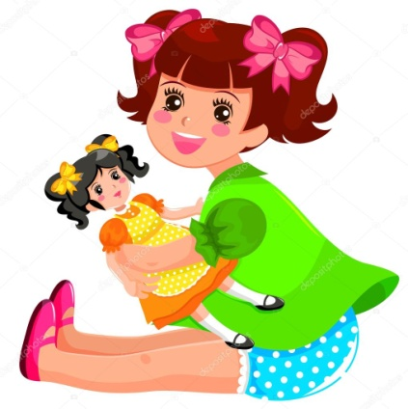

Идёт запись предложения ( протяжённость прямой линии-слова 2 клетки. Пропуск между словами 2 клетки. Точка ставится через одну клетку).
.
Взрослый: Попробуем составить это предложение из букв. (Идёт работа с кассой букв. Если кассы нет, то ребёнок может записать это предложение в тетради. Звуки "к" и "кь" обозначаются соответствующими фишками : "к" - согласный твёрдый звук - синяя фишка, "кь" - согласный мягкий звук- зелёная фишка)

Запись:

У |  |  | и | р | ы |  |  | у |  | л | а | .

Взрослый пишет заглавную (К) и строчную букву "к". Предлагает придумать слова со звуком "к" и "кь". За каждое правильное слово ребенок поощряется фишками. И дёт замена фишек буквами.

ДИНАМИЧЕСКАЯ ПАУЗА.
2 часть
Взрослый: Давай поиграем. Игра называется "Отгадай слово".
Посмотри, перед тобой загадка. Какое слово там могло спрятаться?

Н-р: друг, враг, брат, кран, глаз ...

3 часть
Чтение текста № 7,8 см.раздел "Материал для чтения"

Дополнительное задание /на закрепление ранее пройденного материала/
Прочитайте с малышом стихотворение. Спросите ребенка, что перепутал мальчик?
Пусть он исправит его ошибки.
Текст стихотворения:
Как-то раз я ждал гостей — много взрослых и детей.
Вкусный яблочный пирог очень ловко я испёк.
Вытер пыль и пол помыл. И цветы везде полил.
Вот я посмотрел вокруг, сочинились строчки вдруг:
«На стене висит картина, а под ней стоит корзина.
В той корзине кошка спит. Рядом с ней клубок лежит».
Вот и рифма получилась, очень складно всё сложилось.
Чтобы строчки не забыть я решил их повторить:
«У стены стоит картина, а под нею спит корзина.
На стене клубок висит, кошка на клубке лежит».
Ой, слова все заблудились и стихи не получились!
Что ж, придётся мне опять эти строчки повторять:
«На стене висит корзина, а в корзине той картина.
У корзины кошка спит, а под ней клубок лежит».
Что-то перепутал я. Помогите мне, друзья!
Вместе будем мы опять эти строчки повторять:
«На стене висит…(картина). А под ней стоит …(корзина).
В той корзине кошка спит. Рядом с ней…(клубок лежит)».
Вот теперь порядок полный! Ждёт всех нас пирог огромный!

Рекомендации: во время чтения текста (1-я часть) можно предложить ребёнку зарисовать картинку подсказку .

